Sjabloon 8
Log


Voor- en achternaam: Markian Tsypuk
Leerling nummer: 1365845
Datum: 12/12/2025
Versie: 1

Inhoud
Log 3
1. Kopie/screenshot van je Daily StandUp. 3
2. Screenshot SCRUM bord. 3
3. Wat is er vandaag bereikt? 3
4. Beschrijf mogelijke uitdagingen, obstakels en als die er zijn oplossing(en). 3
5. Geleerde lessen. 3
6. Vragen en onduidelijkheden. 3
7. Feedback en waardering. 3
8. Verbeterpunten voor morgen. 3
9. Persoonlijk welzijn. 3
10. Actiepunten voor de volgende dag. 3

Inleiding
In je Log leg je verschillende aspecten van het Scrum proces vast om inzicht te krijgen in de voortgang van het project, reflecties op het proces, en actiepunten voor verbetering. Leg iedere examen dag de volgende elementen vast:

Sprint 1

Kopie/screenshot van je Daily StandUps.
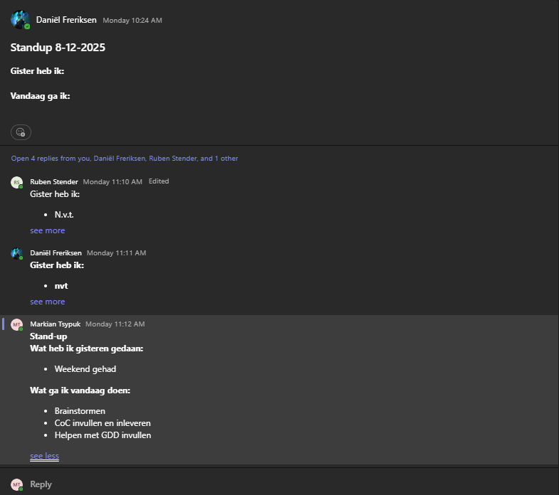
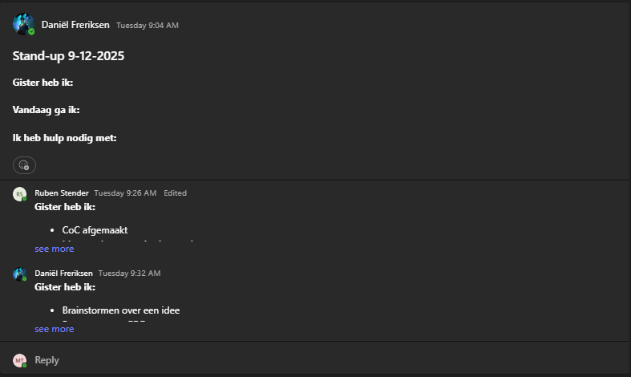
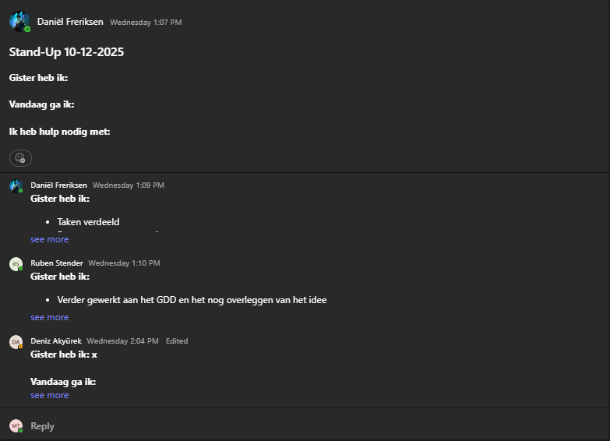
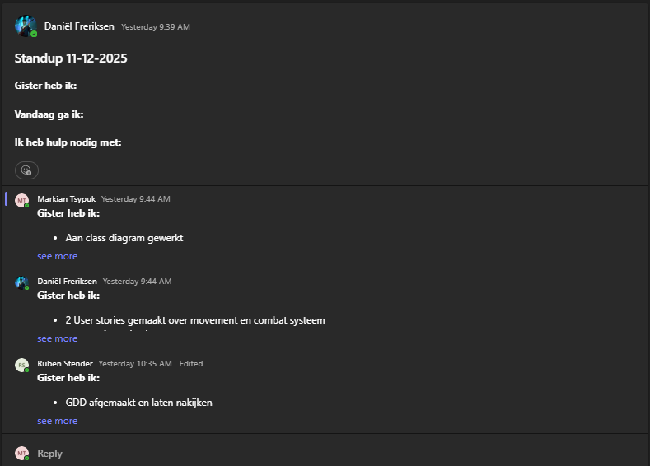

Screenshot SCRUM bord.
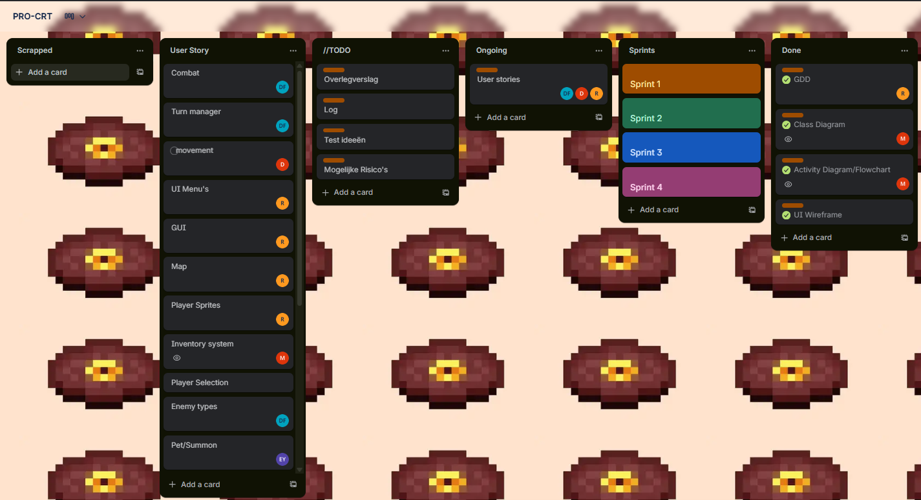

Wat is er deze sprint bereikt?
Tijdens deze sprint hebben we het basisconcept van het spel bedacht en de rollen verdeeld. Wat betreft de bewijslast hebben we user stories uitgewerkt, UML-diagrammen, een wireframe en een GDD gemaakt. Daarnaast hebben we een testplan opgesteld voor de volgende sprint.

Beschrijf mogelijke uitdagingen, obstakels en als die er zijn oplossing(en).
[Reflecteer op je eigen bijdrage en dat van je teamgenoten.]

Geleerde lessen.
Ik heb geleerd hoe de scriptable objects werken en waarvoor worden states gebruikt.

Vragen en onduidelijkheden.
Er waren een paar onduidelijkheden met bewijslasten, maar het werd snel geregeld.

Feedback en waardering.
Tijdens deze sprint liet onze groep goede samenwerking skills zien. Elke groepslid heeft zijn eigen taak goed uitgevoerd.

Verbeterpunten voor volgende sprint.
Geen.

Persoonlijk welzijn.
Ik ben een beetje ziek, maar dat heeft weinig invloed op mijn prestaties

Actiepunten voor de volgende dag.
Volgende sprint gaan we eerste prototype van ons spel maken

Dag 1(Sprint 2)

Kopie/screenshot van je Daily StandUp.
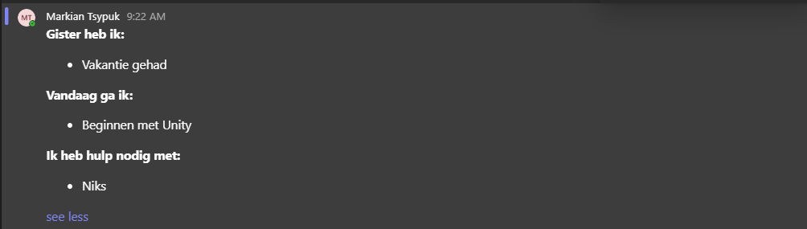

Screenshot SCRUM bord. 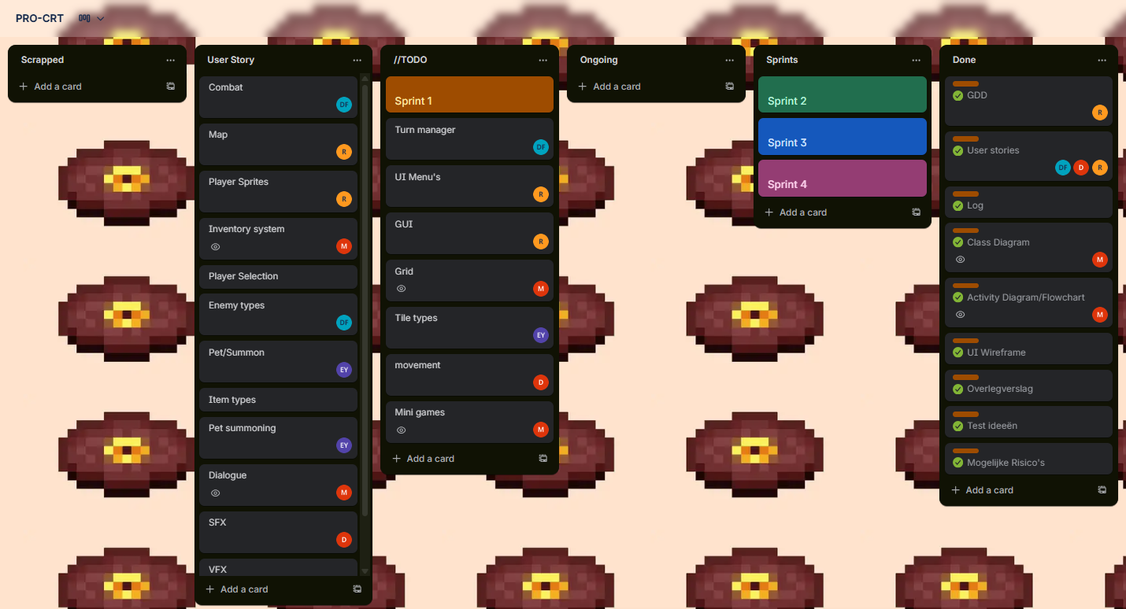

Wat is er vandaag bereikt?
Vandaag ben ik bezig geweest met het aanmaken van TileMap en Template Spritesheet. Ik ben ook begonnen met het bouwen van Minigame die gaat gebruikt worden als de speler moet zich verdedigen.

Beschrijf mogelijke uitdagingen, obstakels en als die er zijn oplossing(en).
Minigame stages implementeren.

Geleerde lessen.
Ik heb vandaag geen nieuwe technieken geleerd maar juist al geleerde kennis gebruikt.

Vragen en onduidelijkheden.
Geen.

Feedback en waardering.
Het was een goede start van de dag.

Verbeterpunten voor morgen.
Meer theorie lezen over hoe je stages kan in het spel implementeren.

Persoonlijk welzijn.
Goed.

Actiepunten voor de volgende dag.
Verder werken met Minigame.

Sprint 3

Kopie/screenshot van je Daily StandUp.
[Zorg ervoor dat de informatie die je inlevert duidelijk en leesbaar is!]

Screenshot SCRUM bord.
[Zorg dat de informatie die je inlevert duidelijk en leesbaar is!]

Wat is er vandaag bereikt?
[Reflecteer op je eigen bijdrage en dat van je teamgenoten.]

Beschrijf mogelijke uitdagingen, obstakels en als die er zijn oplossing(en).
[Reflecteer op je eigen bijdrage en dat van je teamgenoten.]

Geleerde lessen.
[Wat heb je geleerd en neem je mee naar de volgende sprint]

Vragen en onduidelijkheden.
[Heb je alle informatie om verder te kunnen werken. Weet jij wat en wanneer er iets van je wordt verwacht?]

Feedback en waardering.
[Welke feedback of waardering heb je voor je groepsleden of zij voor jou]

Verbeterpunten voor morgen.
[Heb jij punten voor jezelf of voor je teamgenoten om beter te functioneren?]

Persoonlijk welzijn.
[Hoe voel jij je vandaag denk hierbij aan je gezondheid, stressniveau heb jij het idee dat je kon focussen op je werk?]

Actiepunten voor de volgende dag.
[Welke onderdelen/taken wil je volgende werkdag weer oppakken/ ook te gebruiken voor je volgende Daily standUp?]

Sprint 4

Kopie/screenshot van je Daily StandUp.
[Zorg ervoor dat de informatie die je inlevert duidelijk en leesbaar is!]

Screenshot SCRUM bord.
[Zorg dat de informatie die je inlevert duidelijk en leesbaar is!]

Wat is er vandaag bereikt?
[Reflecteer op je eigen bijdrage en dat van je teamgenoten.]

Beschrijf mogelijke uitdagingen, obstakels en als die er zijn oplossing(en).
[Reflecteer op je eigen bijdrage en dat van je teamgenoten.]

Geleerde lessen.
[Wat heb je geleerd en neem je mee naar de volgende sprint]

Vragen en onduidelijkheden.
[Heb je alle informatie om verder te kunnen werken. Weet jij wat en wanneer er iets van je wordt verwacht?]

Feedback en waardering.
[Welke feedback of waardering heb je voor je groepsleden of zij voor jou]

Verbeterpunten voor morgen.
[Heb jij punten voor jezelf of voor je teamgenoten om beter te functioneren?]

Persoonlijk welzijn.
[Hoe voel jij je vandaag denk hierbij aan je gezondheid, stressniveau heb jij het idee dat je kon focussen op je werk?]

Actiepunten voor de volgende dag.
[Welke onderdelen/taken wil je volgende werkdag weer oppakken/ ook te gebruiken voor je volgende Daily standUp?]

